Hội nghị trực tuyến toàn quốc về triển khai Quyết định số 1521/QĐ-TTg
của Thủ tướng Chính phủ

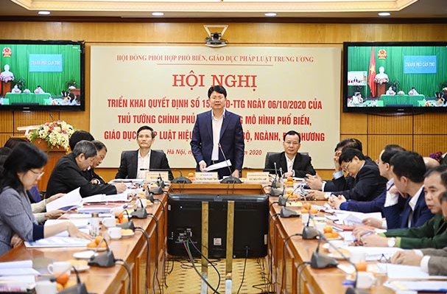
Ảnh: Đ/c Nguyễn Thanh Tịnh - Thứ trưởng Bộ Tư pháp, Phó Chủ tịch Hội đồng Phối hợp
phổ biến, giáo dục pháp luật Trung ương chủ trì Hội nghị điểm cầu trung ương.

Sáng ngày 15/12/2020, Hội đồng Phối hợp phổ biến, giáo dục pháp luật Trung ương tổ chức Hội nghị trực tuyến toàn quốc triển khai Quyết định số 1521/QĐ-TTg ngày 06/10/2020 của Thủ tướng Chính phủ ban hành Kế hoạch thực hiện Kết luận số 80-KL/TW của Ban Bí thư về tiếp tục thực hiện Chỉ thị số 32-CT/TW của Ban Bí thư về tăng cường sự lãnh đạo của Đảng trong công tác phổ biến, giáo dục pháp luật, nâng cao ý thức chấp hành pháp luật của cán bộ, nhân dân; xây dựng mô hình phổ biến, giáo dục pháp luật hiệu quả tại các bộ, ngành, địa phương.
Tại điểm cầu Trung ương, đồng chí Nguyễn Thanh Tịnh - Thứ trưởng Bộ Tư pháp, Phó Chủ tịch Hội đồng Phối hợp phổ biến, giáo dục pháp luật Trung ương chủ trì Hội nghị. Hội nghị trực tuyến đến 63 điểm cầu các tỉnh, thành phố trực thuộc trung ương. Tại điểm cầu tỉnh Tây Ninh, đồng chí Nguyễn Hoàng Nam, Giám đốc Sở Tư pháp, Phó Chủ tịch Hội đồng Phối hợp phổ biến, giáo dục pháp luật tỉnh chủ trì Hội nghị.
Tham dự Hội nghị, có các đồng chí Lãnh đạo bộ, ngành, đoàn thể trung ương và các sở, ngành, đoàn thể địa phương.

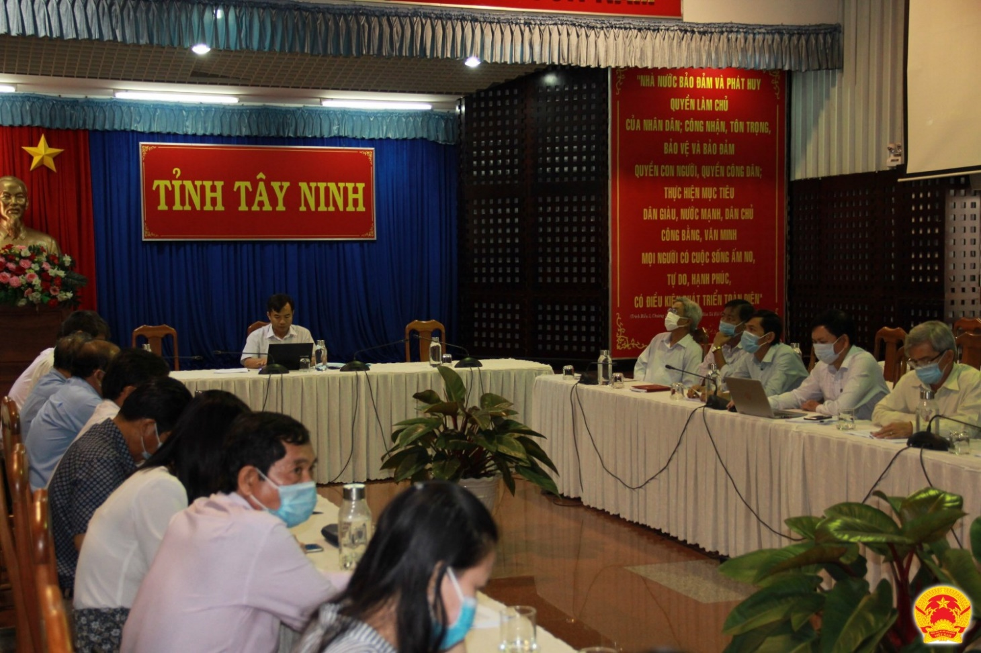

Ảnh: Đ/c Nguyễn Hoàng Nam, Giám đốc Sở Tư pháp, Phó Chủ tịch Hội đồng
Phối hợp phổ biến, giáo dục pháp luật tỉnh chủ trì Hội nghị tại điểm cầu địa phương.

Trong thời gian qua, các bộ, ngành, địa phương đã triển khai tích cực công tác phổ biến, giáo dục pháp luật; xây dựng hiệu quả các mô hình phổ biến, giáo dục pháp luật phù hợp gắn với thực hiện nhiệm vụ chính trị của các cấp, ngành giúp người dân thuận tiện tiếp cận pháp luật, góp phần nâng cao hiệu quả thực thi pháp luật trong đời sống.
Phát biểu chỉ đạo Hội nghị, đồng chí Nguyễn Thanh Tịnh - Thứ trưởng Bộ Tư pháp, Phó Chủ tịch Hội đồng Phối hợp phổ biến, giáo dục pháp luật Trung ương nhấn mạnh: Trong thời gian tới, các cấp, ngành, địa phương tăng cường triển khai thực hiện Quyết định số 1521/QĐ-TTg của Thủ tướng Chính phủ, Kết luận số 80-KL/TW và Chỉ thị số 32-CT/TW của Ban Bí thư; Hội đồng Phối hợp phổ biến, giáo dục pháp luật các cấp tiếp tục phát huy đầy đủ vai trò tư vấn định hướng trong lãnh đạo, chỉ đạo triển khai xây dựng các mô hình phổ biến, giáo dục pháp luật gắn với triển khai nhiệm vụ được giao; tăng cường trách nhiệm, nâng cao vai trò của cơ quan tư pháp, pháp chế bộ, ngành, đoàn thể, địa phương trong tham mưu giúp thủ trưởng đơn vị phối hợp với các cơ quan báo chí trong thông tin, truyền thông để nâng cao nhận thức của toàn xã hội về công tác này; tổ chức sơ kết, tổng kết, đánh giá những ưu điểm, hạn chế, tác động của các mô hình phổ biến, giáo dục pháp luật để có giải pháp tháo gỡ, kịp thời triển khai thực hiện có hiệu quả Luật phổ biến, giáo dục pháp luật./. AT

